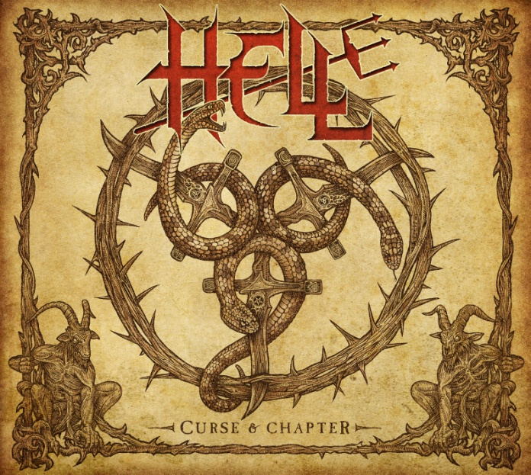

**HELL**

»Curse And Chapter«

##### VÖ: 22. November 2013

|  |  |
| --- | --- |
| **Line up:** | **HELL online:** |
| David Bower | Vocals  Kev Bower | Guitar, Keyboards, Vocals  Andy Sneap | Guitar  Tony Speakman | Bass  Tim Bowler | Drums | www.facebook.com/hellofficial  www.hell-metal-band.com www.nuclearblast.de/hell |

Auferstanden aus ihrem eigenen Vermächtnis, nachdem die Band 1987 einen plötzlichen Stillstand erfuhr, wurden **HELL** 2011 wiedergeboren und durch **Andy Sneap** (Gitarre) sowie **David Bower** (Gesang) ergänzt, die sich den Originalmitgliedern **Kev Bower** (Gitarre und Keyboard), **Tony Speakman** (Bass) und **Tim Bowler** (Schlagzeug) anschlossen. Nun ist der Britische Fünfer kurz davor den Nachfolger zum hochgelobten Debut **»Human Remains«** (Nuclear Blast 2011), der auf einem respektablen Platz 46 der Deutschen Album Charts erreichte, zu veröffentlichen. Seit dem Release ist die Band unermüdlich auf Tour und spielte auf zahllosen führenden Events, darunter weltbekannte Festivals wie Tuska, Rock Hard, Bang Your Head, Metalfest, PPM, Alcatraz, Rockstad Falun, Sweden Rock, Summer Breeze, Metalcamp, Masters Of Rock, Download, und viele weitere – und auch auf dem legendären Bloodstock Open Air, welches als Livestream bei Dailymotion übertagen und für welchen die Band ZWEIFACH für die 'Best Mainstage Performance' gekürt wurde.

Das erste **HELL**-Album erhielt viele Auszeichnungen und Ehrungen, darunter '2011 Album Of The Year' im Sweden Rock Magazin, '2011 UK Album Of The Year' im Metal Hammer sowie Top 5 Platzierungen in vielen angesehenen Magazinen, wie dem Aardschok und Rock Hard. Die band wurde außerdem für den Britischen 'Golden Gods' Award nominiert.

2012 machten **HELL** gemeinsame Sache mit den legendären Deutschen Metallern **ACCEPT** auf deren 'Stalingrad' Europa Tour, und spielten dabei Shows in 16 verschiedenen Ländern. Im November werden HELL abermals einen umfassenden Fahrplan durch Europa, das Vereinigte Königreich und Skandinavien absolvieren, als Tour Gäste von **AMON AMARTH** und **CARCASS**.

Das Zweitwerk der Band, **»Curse And Chapter«** wird am 22. November 2013 ebenfalls via Nuclear Blast veröffentlicht. Enhalten sind wird eine Bonus DVD, mit sechs Songs von der Show im Darwin Suite Assembly Rooms in Derby, vom 23. Februar sowie zusätzliches Material, das beim Bloodstock Open Air aufgenommen wurde.

Als Vorabsingle werden **HELL** zudem die 4-Track EP **‘The Age Of Nefarious’**, die unter anderem den Titeltrack des kommenden Albums enthält, veröffentlichen.

**Sneap** - der auch für die Produktion des Albums verantwortlich ist - zum anstehenden Release: *Dieses Mal wird das Album zur Hälfte aus altem und aus neuem Material bestehen. Wir haben uns als Band wirklich weiterentwickelt, daher schauen wir in die Zukunft und sind nicht auf dem Nostalgietrip. Es gibt zwar offensichtlich eine Menge Geschichte innerhalb der Band, aber dann ist da noch eine ganze Welt an Ideen, die raus gelassen werden wollen. Ich bin richtig glücklich damit, wie die Dinge langsam Form annehmen und es fühlt sich bei dieser Platte auch viel mehr nach einer richtigen Band an, vergleichen mit der ersten. Aber ich denke, das ist ein natürlicher Prozess, nachdem wir alle in den vergangenen Jahren so viel zusammen gespielt haben.“*

Bezüglich der textlichen Themen fügt Sänger **David Bower** hinzu: *“Neben einigen unserer allzeit favorisierten Themen, wie historischer, politischer und religiöser Verfolgung, Intoleranz und Vorurteilen finden sich noch ein paar altmodische Mythen und Legenden, die wir auferstehen lassen und neu auf unsere ganz eigene Art interpretieren. Wir haben auch einige Songs, bei denen der Zuhörer aufgefordert ist, Rätsel zu lösen, um der Bedeutung hinter der Geschichte für sich selbst zu finden. Ich bin mir völlig der Tatsache bewusst, dass viele Leute Dinge in einer Art interpretieren, die der Verfasser gar nicht so erwartet und daher erscheint es mir nur logisch diese Idee noch etwas weiter zu spinnen.“*

Den Albumtitel erklärt **Bower** wie folgt: *“Es ist ein diabolisches Wortspielt mit dem Englischen Sprichwort über Kapitel und Vers, zudem ist e seine Anspielung auf den Text des Openers ‘The Age Of Nefarious’.“*

© Nuclear Blast